Брейн-ринг "Кубань во время ВОВ"

Не можем мы не вспомнить ту страницу истории Краснодарского края, которая связана с Великой Отечественной войной. Не можем не вспомнить о героическом подвиге нашего народа. Война оставила свой страшный кровавый след по всему краю. Наши деды помнят, какой ценой досталась победа, ну, а мы в свою очередь не должны забывать об этом.
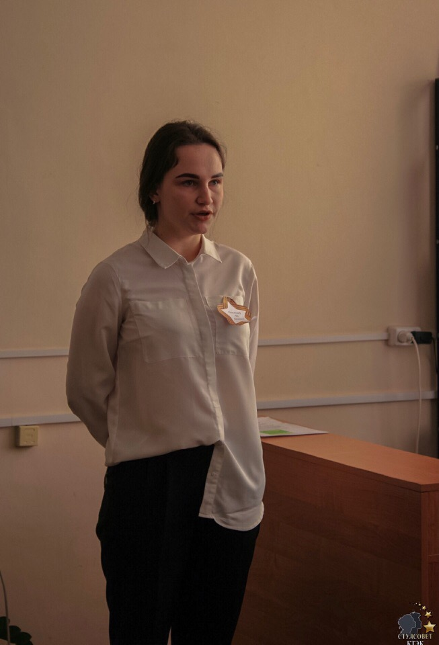
И сегодня в Краснодарском торгово-экономическом колледже прошла викторина на тему «Кубань во время Великой Отечественной Войны». Студенты вспомнили события Великой Отечественной Войны, а также проверили свои знания и умения работы с картами, угадывали песни военных лет и проходили блиц-опрос по данной теме. В ходе оживлённой битвы за первое место между командами, победа досталась всем участником викторины
